МУНИЦИПАЛЬНОЕ БЮДЖЕТНОЕ ОБРАЗОВАТЕЛЬНОЕ УЧРЕЖДЕНИЕ
ДОПОЛНИЕЛЬНОГО ОБРАЗОВАНИЯ
ЦЕНТР ДЕТСКОГО ТВОРЧЕСТВА г.ТОМАРИ

ОРГАНИЗАЦИЯ РАБОТЫ В

ХОРЕОГРАФИЧЕСКОМ КОЛЛЕКТИВЕ

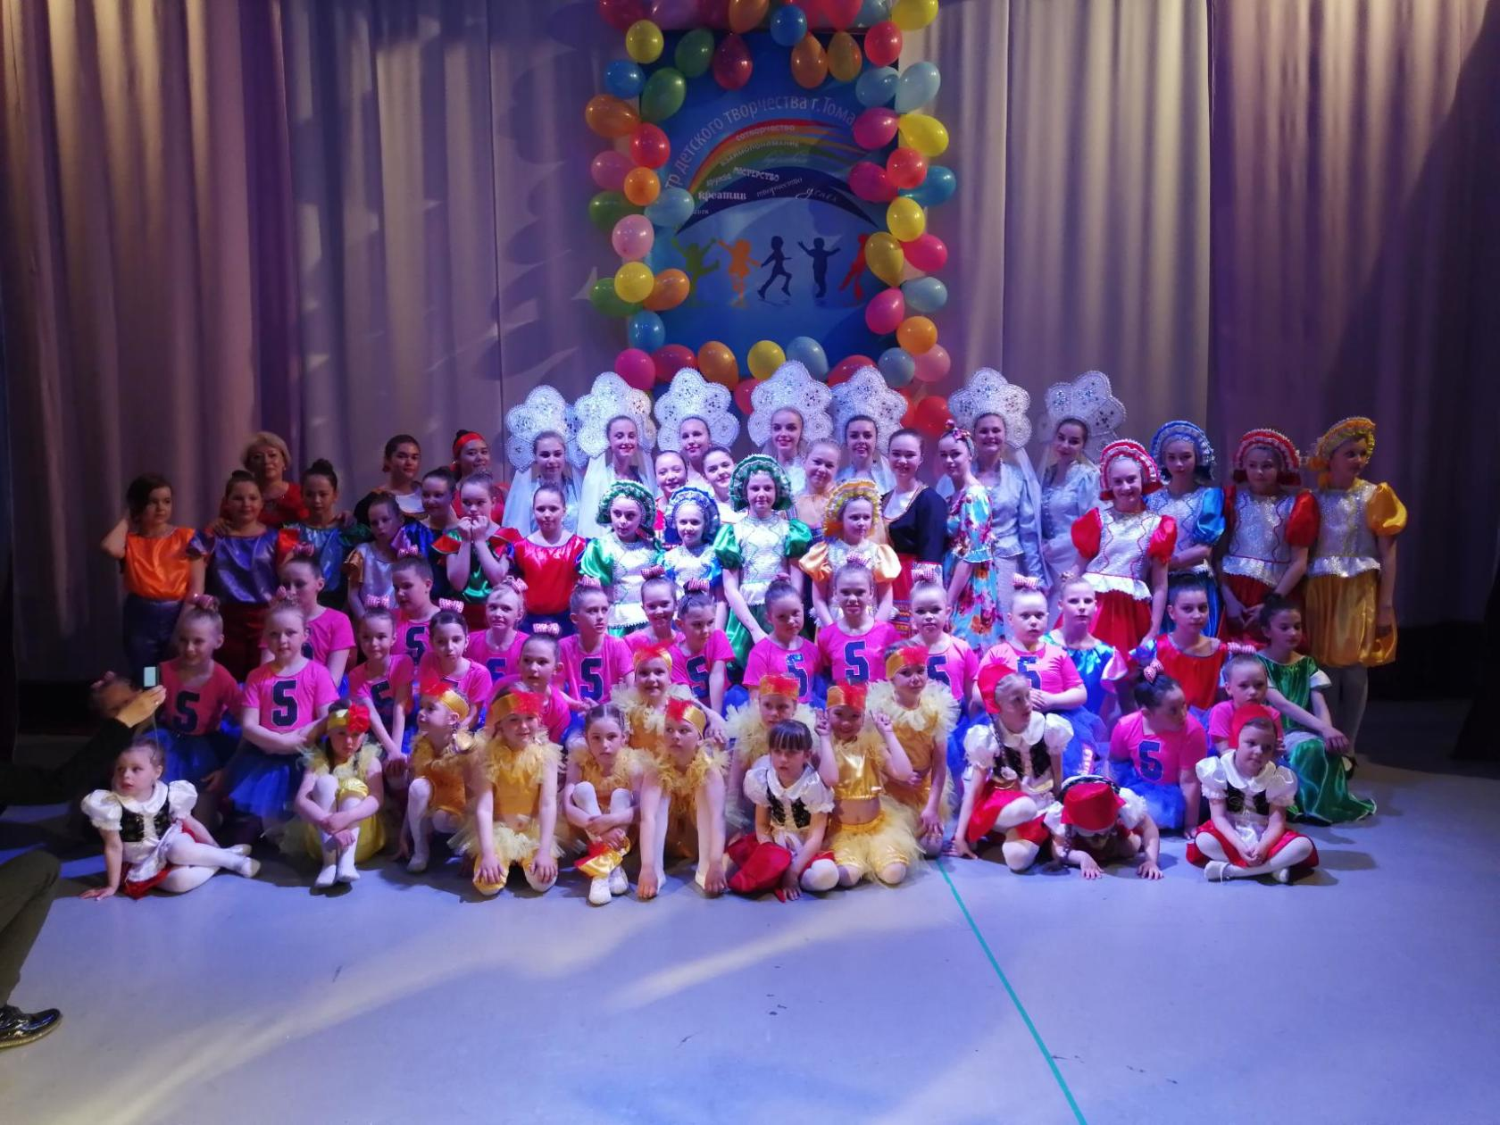

Педагог дополнительного образования
Великжанина Ольга Михайловна

г.Томари
2019
Язык мимики и жестов появился задолго до появления речи. В танце выражали позитивные и негативные мысли. Танец - это первый и единственный всеобъемлющий и универсальный способ выразить все, в том числе и все свои чувства. Человек, умеющий хорошо танцевать, по определению человек гармоничный, ибо гармония - это равновесие и порядок.
Танец помогает расширить творческий и личностный потенциал, избавиться от различных комплексов, исчезнуть страху перед публичным выступлением, учит расслабляться.
Творческий хореографический коллектив – это единый развивающийся организм, в котором действуют определенные психолого-педагогические закономерности.
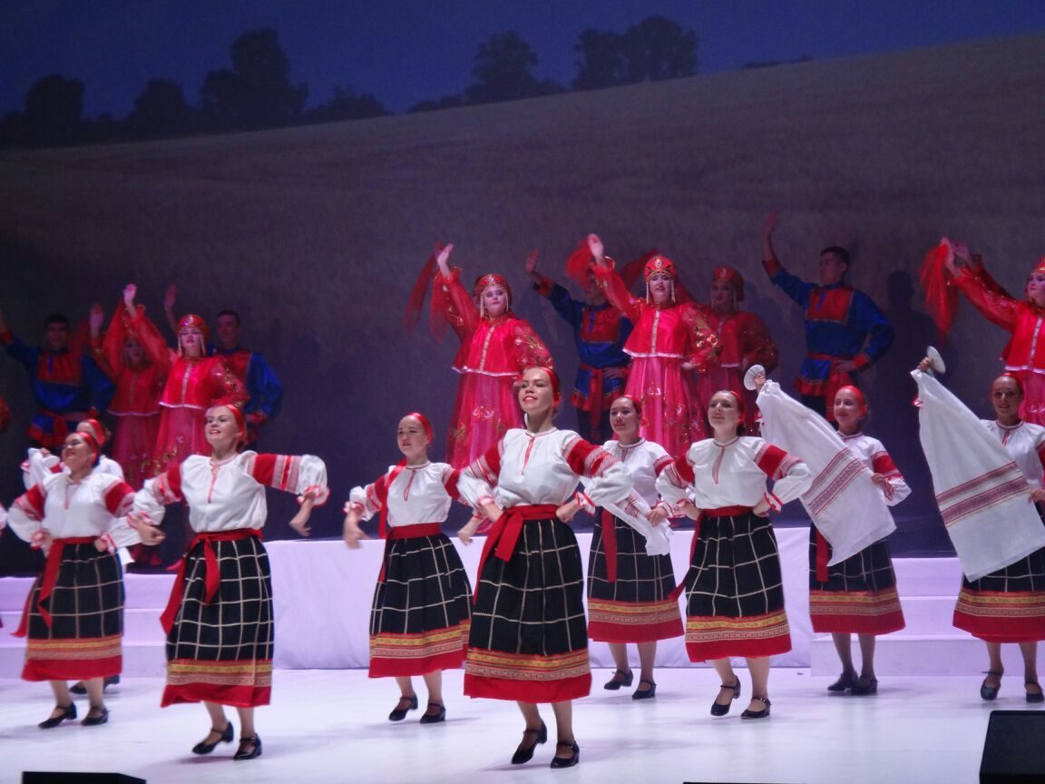
В процессе совместного творчества создается эстетическая среда, которая служит катализатором творческих процессов, преобразует межличностное общение, переводя его на более высокий уровень.
Деятельность хореографического коллектива строится в соответствии с обязательной программой, которая предполагает наличие знаний об основах хореографии каждого участника. Участники приходят на репетиции согласно установленному распорядку с учетом подготовки к поездкам на фестивали и конкурсы; психологическая атмосфера в коллективе должна быть благоприятная и носить неформальный характер. Коллектив должен вести активную исполнительскую деятельность, принимать участие и выступать организатором различных конкурсов и соревнований. Коллектив должен активно участвовать в жизни города, предоставлять свои услуги в организации проведения массовых мероприятий и праздников.
Работа с хореографическим коллективом сложна и многообразна. Руководителю приходится решать различные вопросы, из которых самыми сложными оказываются те, что связаны с формированием репертуара, постановкой танца.
В большинстве случаев хореографический коллектив имеет статус неформальной организации. Она характеризуется объединением людей, связанных личными интересами, имеющая лидера и не ведущая финансово-хозяйственную деятельность, направленную на получение прибыли.
Как в любой другой организации, в хореографическом коллективе должен быть лидер – он, как правило, является руководителем коллектива. В его полномочия входят следующие функции:
1) Руководитель коллектива осуществляет социальный контроль за своими членами. Речь идет об установлении и укреплении норм – групповых эталонов приемлемого и неприемлемого поведения. Естественно, тех, кто нарушает эти нормы, ждет отчуждение.
Руководителю в этой связи следует знать, что социальный контроль, осуществляемый неформальной организацией, может оказать положительное влияние на достижение целей формальной организации;
2) Контроль за развитием и становлением коллектива. Такой процесс может проходить болезненно, руководитель должен минимизировать количество конфликтов, установить психологический контроль за атмосферой в группе.
3) Руководитель, как признанный лидер, должен найти подход к каждому участнику. Его опора – всецелое принятие и признание коллективом. Сфера влияния руководителя может выходить за административные рамки формальной организации.
Руководитель выполняет две первостепенные функции: помогает группе в достижении ее целей, поддерживает и укрепляет ее существование.
«Основные задачи хореографического коллектива – развитие композиционных форм хореографии, создание сольных и массовых композиций на имеющемся материале, а так же пропаганда посредством выступлений высокоидейного и художественно полноценного репертуара, построенного на лучших образцах танцевальной музыки.
Работа в коллективе ведется по трем основным направлениям:
- учебная: приобретение художественно-эстетических знаний, исполнительских навыков;
- воспитательная: формирование эстетического кругозора, художественной ориентации, умение самовыражаться;
- творческая: подготовка репертуара, концертная деятельность
Учебная работа заключает в себе множество методов, каждый педагог руководствуется своим. Среди видов интерактивного обучения, обладающих большим педагогическим потенциалом назовем Педагогический тренинг. Данный метод представляет собой систему упражнений по овладению техникой воздействия и организации взаимодействия с участниками коллектива с четкой целевой установкой. Он позволяет выработать у танцоров навыки коммуникативной компетентности.
Наибольшая эффективность учебно-воспитательной работе достигается при условии стабильности коллектива, постоянно пополняемого за счет подготовительных групп; относительной однородности возрастного состава участников и уровня их предварительной подготовки
Поэтому при планировании учебно-воспитательной работы в хореографическом коллективе следует учитывать:
- вид коллектива (кружок, ансамбль, студия);
- возраст участников (детский, подростковый, молодежный, взрослый, смешанный);
- уровень предварительной подготовки большинства участников (без подготовки, начальная, средняя и тд.);
- стабильность состава участников коллектива в целом;
Различные сочетания указанных характеристик влияют на содержание учебно-воспитательной работы в коллективе и определяют выбор ее форм.
К основным формам относятся практические занятия по разучиванию танцевального материала, актерскому мастерству, репетиционная работа над репертуаром; теоретические беседы и лекции по истории хореографии, истории и теории музыки.
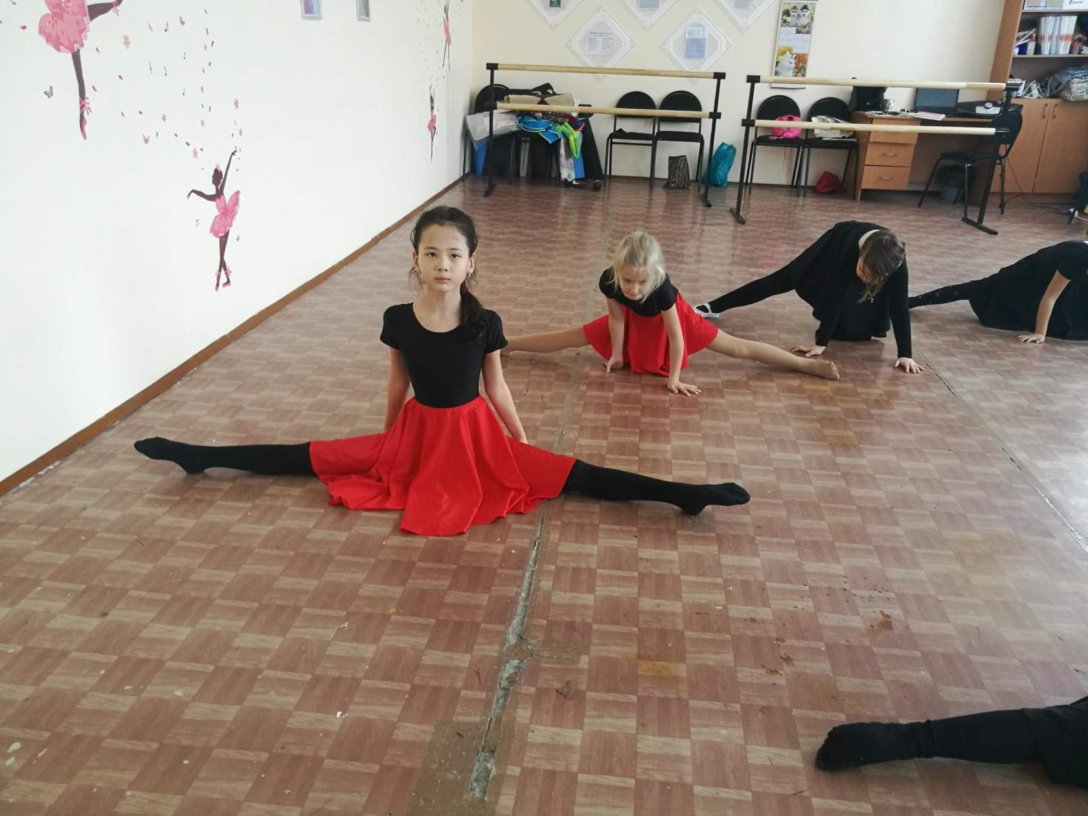
Дополнительные формы – это коллективные мероприятия за пределами основных занятий, связанные с их содержанием. Сюда относится участие в массовых мероприятиях культурно-просветительного учреждения, концертах, тематических вечерах субботниках, а так же познавательные мероприятия: беседы, посещение музеев, театров, выставок, концертов с последующим их обсуждением; внеучебные мероприятия коллектива – выезды в зоны отдыха, поздравления участников.

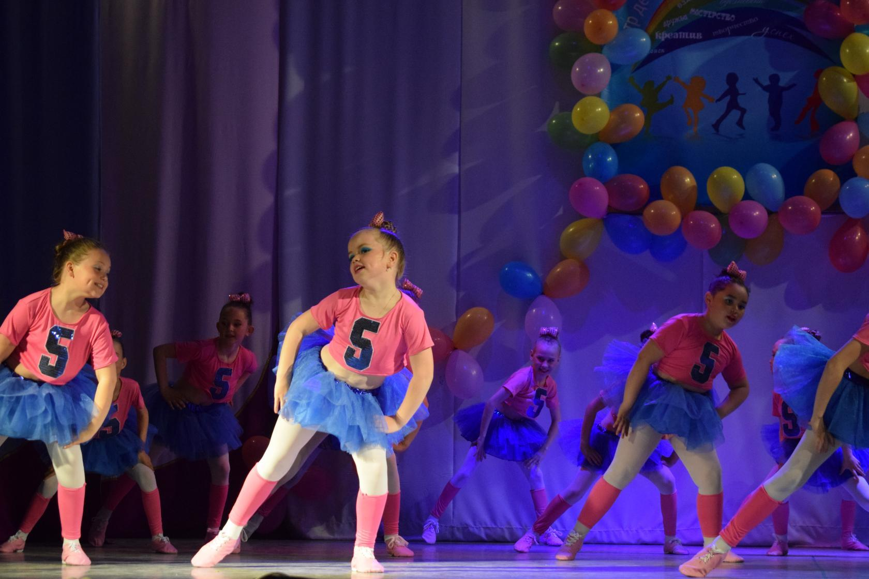
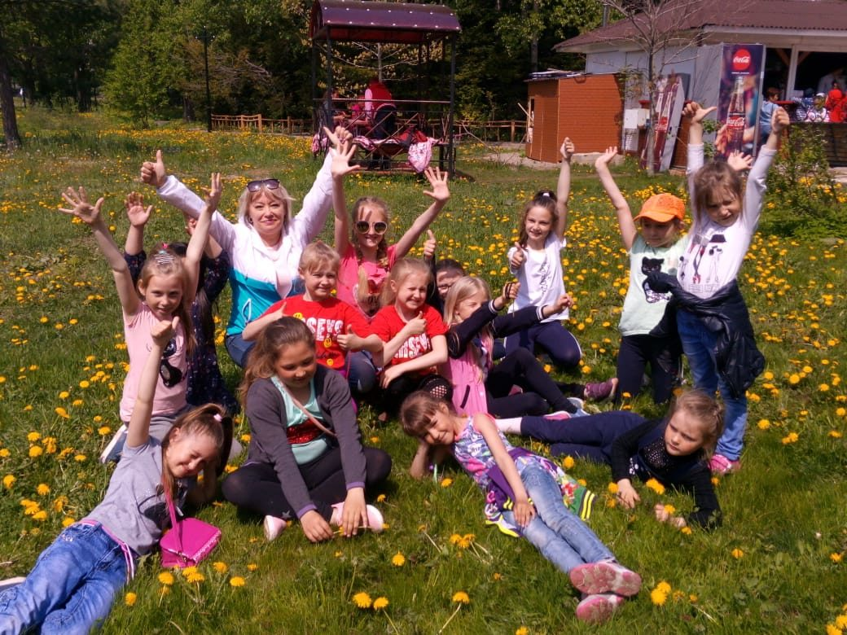
Основой организационно-воспитательной работы, стержнем, вокруг которого концентрируются все направления и формы деятельности хореографического коллектива, является репертуар. Формирование репертуара – процесс созидательный как в отношении развития художественного вкуса участников коллектива и его зрителей, так и определение содержания и форм осуществления организационно-воспитательной работы
Отбор танцевального и музыкального материала в репертуар, следует производить по следующим критериям:
- художественная ценность;
- наличие идеи;
- широта и многообразие материала;
- соответствие учебным задачам (приобретение теоретических знаний, исполнительских навыков);
Обучение хореографическому искусству требует от педагога и балетмейстера широких знаний в различных отраслях и жанрах искусства - живописи, музыки, скульптуры, архитектуры, костюма и т.п. Постоянное стремление к обновлению танцевальных форм и стилей сочетается с обязательной опорой на традиции классического танца
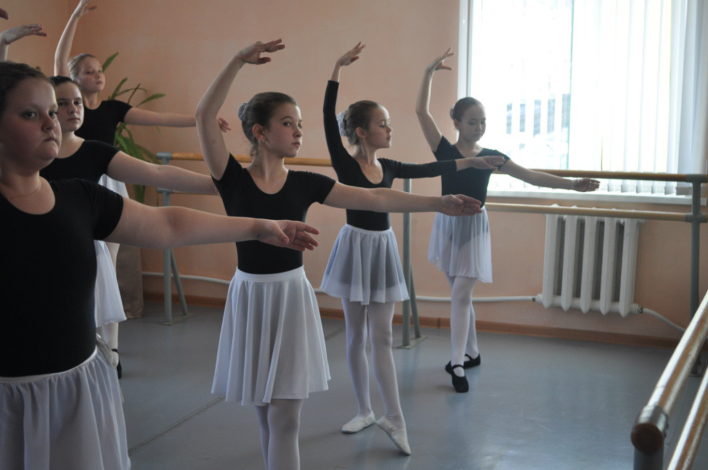

Для организации гастрольных выездов и смотров хореографического коллектива, руководитель совместно с концертным директором должны спланировать гастрольный тур, программу выступлений, согласовать организационные вопросы с принимающей стороной (транспорт, сценическая площадка, номера в гостинице, сценическое оборудование и т.д.).
Комплекс педагогических условий включает в себя возможность профессионального продвижения участников коллектива (учебная программа, методики, оборудование и т.п.), осведомленность руководителя хореографического коллектива о разнообразных теориях хореографического развития, включая традиционные и инновационные теории, создание общей позитивной творческой атмосферы.»
Итак , рассмотрим это на конкретном примере:

МБОУ ДО ЦДТ г.ТОМАРИ
ПРЕДСТАВЛЯЕТ
ХОРЕОГРАФИЧЕСКИЙ АНСАМБЛЬ

Ансамбль "Ритмы детства" очень молодой детский коллектив. Он был создан в сентябре 2015 года. И сразу же полюбился жителям небольшого сахалинского городка. Коллектив стал постоянным участником городских мероприятий. Начинался он с 45 человек. Но его состав с каждым годом растет . И сейчас в ансамбле более 70 человек. В репертуаре ансамбля, в основном народные танцы. Насчитывается в нем уже более 50 постановок.
Уже через год после образования о нем узнали и в области. На областном хореографическом конкурсе народного танца"Потешные заковырки" ансамбль стал Лауреатом 1 Степени. А в хореографическом конкурсе малых форм "Арт-Денс" получил дипломы Лауреата 1 и 2степеней
В этом же году, в октябре месяце, коллективу выпала честь выступить на творческом фестивале-конкурсе "Сочинский триумф", проходившем в г.Сочи. Яркие эмоции, творческий обмен опытом, радостные встречи. И, конечно, огромное волнение и ответственность. И вот результат. Четыре диплома Лауреатов 1, 2, 3 степени и самая главная награда фестиваля Гран-При ! Взрыву эмоций не было предела. Впервые в жизни ребята почувствовали, что такое слезы радости.
А через год вновь поездка. Нас ждали Москва и Ярославль. Не упустить свой шанс, еще раз заявить о себе и получить заслуженые награды двух престижных международных конкурсов "Звезды столицы" г.Москва и "Ярославская мозаика", г.Ярославль смогли участники ансамбля. Коллектив стал Лауреатом 1 и 2 степеней и обладателем специального приза жюри.
Не смотря на юный возраст ансамбля, ему всего 4 года, его участники стараются демонстрировать высокий уровень подготовленности и выступать на фестивалях и конкурсах различного уровня с большим достоинством.
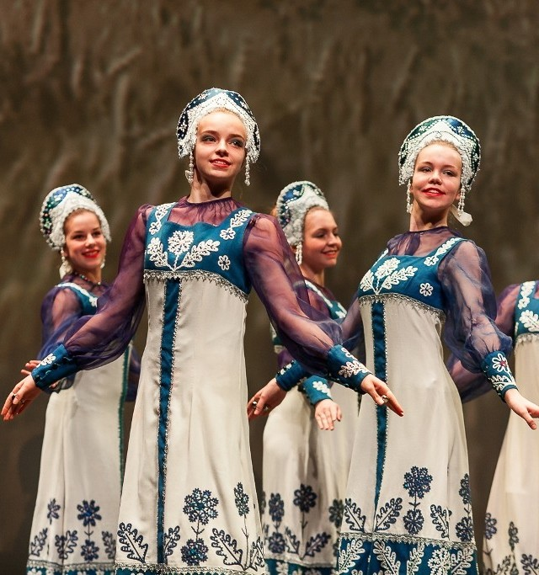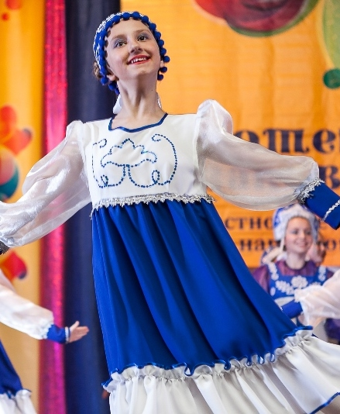

В декабре 2018 года на областном конкурсе хореографических коллективов "Сахалинская мозаика", ансамбль вновь стал фаворитом и завоевал диплом Лауреата 1 степени.
А в ноябре 2019 года ансамбль стал лучшим среди коллективов Сахалинской области на фестивале-конкурсе хореографических коллективов «Потешные заковырки», завоевав главную награду – Гран-При! 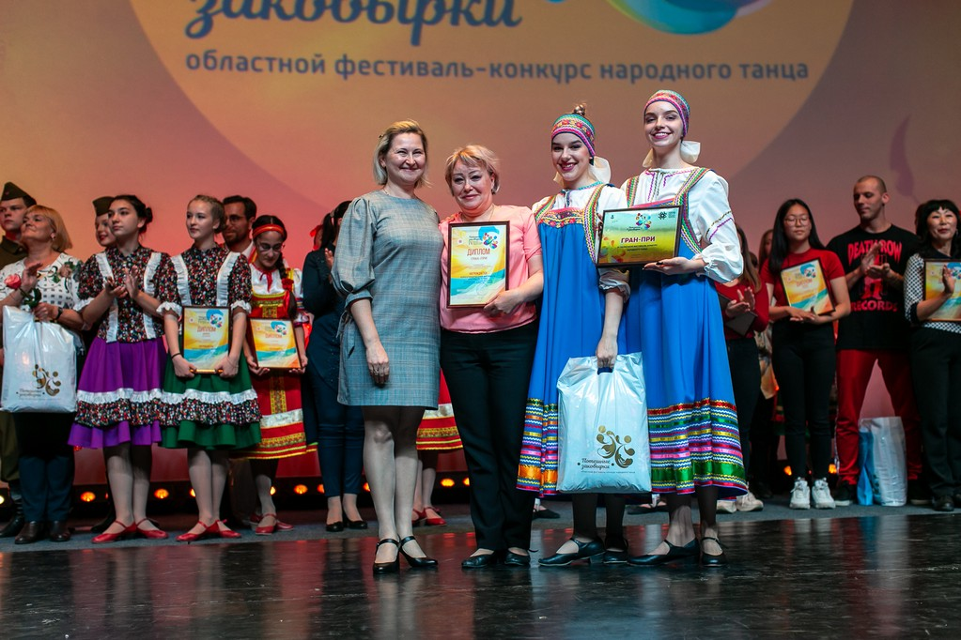
Без сомнений участники хореографического ансамбля "Ритмы детства" поднимают престиж своего образовательного учреждения. Они показывают, что сахалинская земля богата детскими талантами.
Танец- это душа народа, и мы сегодня видим, какие прекрасные души наших детей.
Коллектив уверенными шагами движется по просторам культурной жизни города, области, страны, ставя адекватные цели, развивая сотрудничество с другими коллективами . И самое ценное, что возьмет каждый участник ансамбля с собой, выходя во взрослую жизнь, это умение работать в коллективе и ответственность.

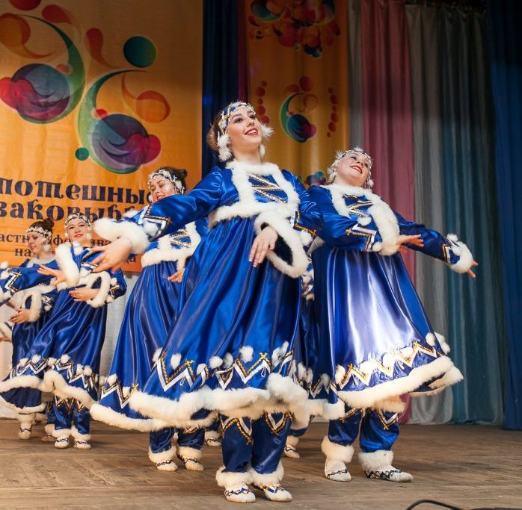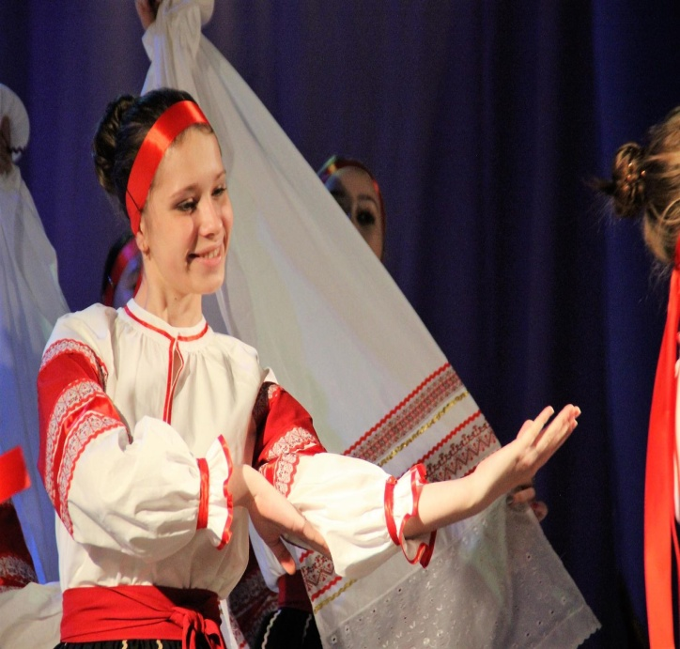

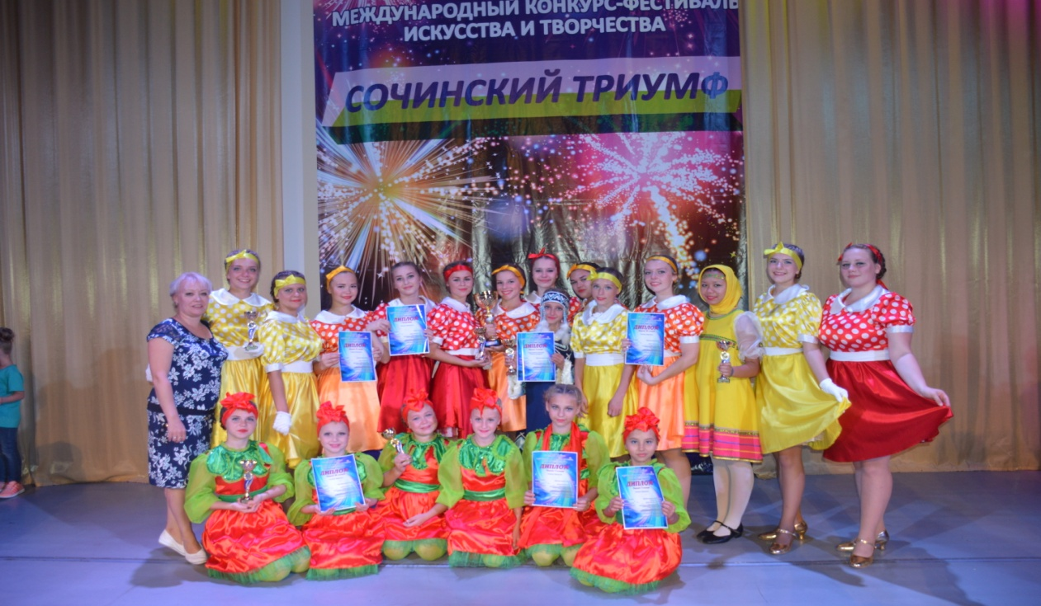

Таким образом, четкая структура организации работы с хореографическим коллективом, обеспечивает быстрый и отличный результат. Система творческого, личностного подходов обеспечивает взаимопонимание внутри коллектива, что способствует высокой продуктивности его работы.
Хореографический коллектив – это сложно устроенный организм, и для его правильной, успешной работы необходимо квалифицированное управление, как самим коллективом, так и организацией пространства для его выступлений.


